Specjalny Ośrodek Szkolno- Wychowawczy im. K. Makuszyńskiego w Mrowli

Procedury bezpieczeństwa na terenie
placówki

Podstawa prawna:
- Wytyczne z GIS, MEN, MZ
- Rozporządzenie Ministra Edukacji Narodowej z dnia 20 marca 2020 r. w sprawie szczególnych rozwiązań w okresie czasowego ograniczenia funkcjonowania jednostek systemu oświaty w związku z zapobieganiem, przeciwdziałaniem i zwalczaniem COVID-19 (Dz.U. 2020 poz. 493)
- Rozporządzenie Ministra Edukacji Narodowej i Sportu z dnia 31 grudnia 2002 r. w sprawie bezpieczeństwa i higieny w publicznych i niepublicznych szkołach i placówkach (Dz.U. z 2003r. Nr 6, poz. 69 z późn. zm.).
- Rozporządzenie Ministra Pracy i Polityki Socjalnej z dnia 26 września 1997 r. w sprawie ogólnych przepisów bhp (Dz. U. 2003 nr 169 poz. 1650 z późn. zm.).

Podstawowym celem wdrażanych procedur jest:
- zapewnienie bezpieczeństwa pracownikom oraz uczniom pozostającym pod opieką szkoły;
- uniknięcie zakażenia przez osoby z zewnątrz;
- zmniejszenie liczby kontaktów na terenie szkoły, celem umożliwienia identyfikacji pracowników, którzy będą podlegać kwarantannie w przypadku potwierdzonego zakażenia.

W związku z powyższym przez okres obowiązywania na terenie Polski stanu epidemii dyrektor
Specjalnego Ośrodka Szkolno – Wychowawczego w Mrowli obliguje do stosowania poniższych procedur wszystkich pracowników, uczniów, opiekunów uczniów i osób przebywających na terenie szkoły :
- Procedura ograniczająca rozpowszechnianie się wirusa
- Procedura zapobiegawcza – podejrzenie wystąpienia zakażenia u pracownika
- Procedura zapobiegawcza – podejrzenie wystąpienia zakażenia u osoby pozostającej pod opieką placówki.

Ad 1. Procedura ograniczająca rozpowszechnianie wirusa – organizacja zajęć w szkole.
- Zapewnia się pracownikom Placówki środki ochrony indywidualnej – maseczki, (ewentualnie przyłbice), jednorazowe rękawiczki.
- Do pracy może przyjść pracownik bez żadnych objawów chorobowych ( kaszel, gorączka, duszności). W przypadku pojawienia się niepokojących objawów pracownik informuje telefonicznie Dyrektora o zaistniałej sytuacji, kontaktuje się ze stacją sanitarno-epidemiologiczną oraz oddziałem zakaźnym i postępuje według zaleceń jakie wydano.
- Na zajęcia szkolne, grup wychowawczych oraz świetlicowych może uczęszczać uczeń bez objawów chorobowych sugerujących infekcję dróg oddechowych oraz gdy domownicy nie przebywają na kwarantannie lub w izolacji .
- W drodze do i ze szkoły uczniowie przestrzegają aktualnych przepisów prawa dotyczącego zachowania w przestrzeni publicznej.
- W busie szkolnym, wszyscy uczniowie mają obowiązek zasłonić usta i nos. Kierowca ma prawo nie zabrać ucznia, który nie posiada maseczki( ogólne zasady przewozu w busach szkolnych, wytyczne MEN) nie obowiązuje ograniczenie miejsc tj. co drugi zajęty fotel).
- Przy wejściu do budynku szkoły zamieszczono informację o obowiązku dezynfekowania rąk Wszyscy wchodzący do budynku szkoły są zobligowani do dezynfekcji rąk.
- Przy wejściu do szkoły umieszczono numery telefonów do właściwej powiatowej stacji sanitarno-epidemiologicznej, oddziału zakaźnego szpitala i służb medycznych.
- Rodzice, opiekunowie , nie wchodzą do budynku. Pozostawiają ucznia wyznaczonemu pracownikowi szkoły.
8. Obowiązują ogólne zasady higieny: częste mycie rąk (po przyjściu do szkoły należy bezzwłocznie umyć ręce), ochrona podczas kichania i kaszlu oraz unikanie dotykania oczu, nosa i ust.
9. W czasie zagrożenia epidemicznego w Placówce ogranicza się przebywanie osób z zewnątrz do niezbędnego minimum: (obowiązuje je stosowanie środków ochronnych: osłona ust i nosa, rękawiczki jednorazowe lub dezynfekcja rąk, tylko osoby bez objawów chorobowych sugerujących infekcję dróg oddechowych) i w wyznaczonych obszarach. Dla osób z zewnątrz prowadzi się rejestr, w którym odnotowuje się imię i nazwisko tej osoby, numer telefonu oraz cel wizyty w szkole

10. W sprawach niewymagających bezpośredniego kontaktu z wychowawcą, nauczycielami, pracownikami sekretariatu lub dyrekcją rodzice mogą się kontaktować ze szkołą
z wykorzystaniem technik komunikacji na odległość.
funkcja | adres mailowy | Numer telefonu
Sekretariat | soswmrowla@o2.pl | 17 8553576
Dyrektor
Wicedyrektor
Wychowawcy i nauczyciele

11. W Placówce może być mierzona temperatura ciała za pomocą termometru bezdotykowego. Termometr jest dezynfekowany po każdej grupie uczniów.
12. Jeśli nauczyciel lub inny pracownik SOSW zaobserwuje u ucznia objawy mogące wskazywać na infekcję dróg oddechowych, w tym w szczególności gorączkę lub kaszel, zobowiązany jest przekazać informację dyrektorowi i odizolować ucznia w odrębnym pomieszczeniu lub wyznaczonym miejscu
(gabinet pielęgniarki szkolnej) zapewniając min. 2m odległości od innych osób, i niezwłocznie powiadomić rodziców/opiekunów o konieczności odebrania ucznia ze Placówki (rekomendowany własny środek transportu).

Organizacja zajęć lekcyjnych i pozalekcyjnych:

  - Nauczyciele wprowadzają młodzież do sali lekcyjnej zwracając uwagę na zachowanie bezpiecznej odległości między nimi.
  - W czasie trwania zajęć uczniowie (w miarę możliwości) zachowują dystans społeczny.
  - Rodzice mają obowiązek zaopatrzyć dziecko w maseczki do zastosowania w przestrzeni publicznej (zgodnie z aktualnymi przepisami prawa) oraz w przestrzeni wspólnej szkoły, gdy nie ma możliwości zachowania dystansu.
  - Rekomenduje się stosowanie maseczek w przestrzeni wspólnej przez uczniów szkół ponadpodstawowych.
  - W miarę możliwości jedna grupa uczniów (klasa) przebywa w wyznaczonej i stałej sali, a do grupy przyporządkowani są nauczyciele, którzy prowadzą zajęcia według arkusza organizacyjnego szkoły.
  - Zajęcia świetlicowe odbywają się w świetlicy szkolnej, w miarę możliwości w grupach uczniów z danej klasy oraz w razie potrzeby w innych salach dydaktycznych, które nie są wykorzystywane do bieżącej nauki. Do regulaminu korzystania z zajęć świetlicowych należy wprowadzić zapisy dotyczące zachowania bezpieczeństwa w czasie epidemii. Zaleca się w pierwszej kolejności regularne mycie rąk wodą z mydłem, ewentualnie dezynfekcję rąk. Świetlice należy wietrzyć (nie rzadziej niż co godzinę w trakcie przebywania dzieci w świetlicy), w tym w szczególności przed przyjęciem dzieci oraz po przeprowadzeniu prac porządkowych – czyszczenie przy użyciu wody z detergentem lub dezynfekcji.
  - Należy ustalić i upowszechnić, w miarę możliwości, zasady korzystania z biblioteki szkolnej oraz godziny jej pracy, w tym lekcje biblioteczne.
  - Nie należy organizować poczęstunków oraz wspólnej degustacji potraw jeżeli nie wynika to z planu pracy szkoły oraz Indywidualnego Planu Edukacyjno – Terapeutycznego ucznia.

Sale lekcyjne
- Zobowiązuje się nauczycieli do zabezpieczenia / schowania zbędnych przedmiotów w celu ułatwienia pracownikom obsługi dezynfekcji.
- Wszystkie pomoce dydaktyczne, z których korzystają uczniowie, powinny zostać zabezpieczone a po każdym użyciu zdezynfekowane. Nauczyciel dezynfekuje pomoce dydaktyczne płynem do dezynfekcji powierzchni w rękawiczkach jednorazowych.
- Uczeń posiada własne przybory i podręczniki, które w czasie zajęć mogą znajdować się na stoliku szkolnym ucznia.
- Uczniowie nie powinni wymieniać się przyborami szkolnymi między sobą.
- Nauczyciel wietrzy salę, w której prowadził lekcję w czasie przerwy, a w razie potrzeby także w czasie zajęć.

Kuchnia/jadalnia
- Personel kuchenny i pracownicy administracji oraz obsługi sprzątającej powinni ograniczyć kontakty z uczniami oraz nauczycielami.
- Pracownicy kuchni powinni zachowywać (w miarę możliwości ) odległość między stanowiskami pracy, a jeśli to niemożliwe – środki ochrony osobistej.
- Szczególną uwagę należy zwrócić na utrzymanie wysokiej higieny, mycia i dezynfekcji stanowisk pracy, opakowań produktów, sprzętu kuchennego, naczyń stołowych oraz sztućców.
- Wprowadza się zmianowość wydawania posiłków uczniom.
- Uczniowie spożywają posiłki siedząc w odstępach .
- Pracownik obsługi czyści krzesła i blaty po każdej grupie.
- Dania wydawane są przez osobę do tego wyznaczoną.
- Należy usunąć zbędne wyposażenie stołówki (obrusy, wazony).
- Obowiązuje mycie w temperaturze min 60 stopni lub wyparzanie naczyń i sztućców wielorazowych.
- Obowiązuje monitorowanie prac porządkowych .

Zajęcia sportowe/ sala gimnastyczna
- Przedmioty i sprzęty znajdujące się w sali, których nie można skutecznie umyć, uprać lub dezynfekować, należy usunąć lub uniemożliwić do nich dostęp. Przybory do ćwiczeń (piłki, skakanki, obręcze itp.) wykorzystywane podczas zajęć należy czyścić lub dezynfekować.
- W sali gimnastycznej używany sprzęt sportowy oraz podłoga powinny zostać umyte detergentem lub zdezynfekowane każdego dnia.
- Należy wietrzyć salę gimnastyczną, części wspólne (korytarze) co najmniej raz na godzinę, w czasie przerwy, a w razie potrzeby także w czasie zajęć.
- Zajęcia wychowania fizycznego powinny odbywać się na świeżym powietrzu na terenie placówki ( w miarę możliwości).
- Podczas realizacji zajęć, w tym zajęć wychowania fizycznego i sportowych, w których nie można zachować dystansu, należy ograniczyć ćwiczenia i gry kontaktowe.
- Nauczyciel wychowania fizycznego dba o bezpieczeństwo uczniów w czasie korzystania z szatni przy sali gimnastycznej. Uczniowie korzystają z niej rotacyjnie aby ograniczyć nadmierne skupiska uczniów.
- Natryski szkolne wyłącza się z użytkowana.

Pracownicy obsługi
- Personel kuchenny i pracownicy administracji oraz obsługi sprzątającej powinni ograniczyć kontakty z uczniami oraz nauczycielami.
- Codzienne prace porządkowe należy wykonywać z wyjątkową starannością, ze szczególnym uwzględnieniem utrzymywania w czystości sal zajęć, pomieszczeń sanitarnohigienicznych, ciągów komunikacyjnych, dezynfekcji powierzchni dotykowych – poręczy, klamek i powierzchni płaskich, w tym blatów w salach i w pomieszczeniach spożywania posiłków, klawiatur, włączników.
- Przeprowadzając dezynfekcję, należy ściśle przestrzegać zaleceń producenta znajdujących się na opakowaniu środka do dezynfekcji.
- Ważne jest ścisłe przestrzeganie czasu niezbędnego do wywietrzenia dezynfekowanych pomieszczeń i przedmiotów, tak aby uczniowie nie byli narażeni na wdychanie oparów środków służących do dezynfekcji.
- W pomieszczeniach sanitarnohigienicznych należy wywiesić plakaty z zasadami prawidłowego mycia rąk. Personel sprzątający odpowiedzialny jest za uzupełnianie dozowników na mydło/ płyn do dezynfekcji rąk .
- Należy na bieżąco dbać o czystość urządzeń sanitarno-higienicznych, w tym ich dezynfekcję lub czyszczenie z użyciem detergentu.

Ad. 2.I. Postępowanie w przypadku podejrzenia zakażenia u pracowników szkoły
- Do pracy w SOSW mogą przychodzić jedynie osoby, bez objawów chorobowych sugerujących infekcję dróg oddechowych oraz gdy domownicy nie przebywają na kwarantannie lub w izolacji w warunkach domowych lub w izolacji.
- Wyznacza się pomieszczenie (gabinet pielęgniarki szkolnej) wyposażone w m.in. środki ochrony i płyn dezynfekujący), w którym będzie można odizolować osobę w przypadku zaobserwowania objawów chorobowych.
- Pracownicy szkoły zobowiązani są do przestrzegania zasady, według której w przypadku wystąpienia niepokojących objawów choroby zakaźnej powinni pozostać w domu
i skontaktować się telefonicznie z lekarzem podstawowej opieki zdrowotnej, aby uzyskać teleporadę medyczną, a w razie pogarszania się stanu zdrowia zadzwonić pod nr 999
lub 112 i poinformować, że mogą być zakażeni koronawirusem.
- Obszar, w którym poruszał się i przebywał pracownik z infekcją dróg oddechowych bezzwłocznie należy poddać gruntownemu sprzątaniu, zgodnie z funkcjonującymi procedurami oraz zdezynfekować powierzchnie dotykowe (klamki, poręcze, uchwyty itp.) oraz zastosować się do indywidualnych zaleceń wydanych przez organy Państwowej Inspekcji Sanitarnej.
- W miarę możliwości podczas organizowania pracy pracownikom powyżej 60. roku życia lub z istotnymi problemami zdrowotnymi, które zaliczają osobę do grupy tzw. podwyższonego ryzyka, należy zastosować rozwiązania minimalizujące ryzyko zakażenia (np. nieangażowanie w dyżury podczas przerw międzylekcyjnych, a w przypadku pracowników administracji w miarę możliwości praca zdalna).
- W przypadku potwierdzonego zakażenia SARS-CoV-2 na terenie szkoły należy
stosować się do zaleceń państwowego powiatowego inspektora sanitarnego *.
* Rekomenduje się ustalenie listy osób przebywających w tym samym czasie w części/częściach podmiotu, w których przebywała osoba podejrzana o zakażenie i zalecenie stosowania się do wytycznych Głównego Inspektora Sanitarnego dostępnych na stronie https://www.gov.pl/web/koronawirus/ oraz https://gis.gov.pl/ odnoszących się do osób, które miały kontakt z zakażonym.
6. Zawsze w przypadku wątpliwości należy zwrócić się do właściwej powiatowej stacji sanitarno-epidemiologicznej, aby odbyć konsultację lub uzyskać poradę.

Ad. 2. II. Postępowanie w przypadku, gdy do pracy przyjdzie pracownik z objawami zakażenia lub objawy wystąpią w trakcie wykonywania pracy– temperatura ciała powyżej 38 stopni C, kaszel, duszność, problemy z oddychaniem, bóle mięśni.

- Osobę podejrzaną o zakażenie koronawirusem jak najszybciej odizolować od reszty osób ograniczając kontakt (gabinet pielęgniarki szkolnej).
- Pracownik powinien skontaktować się telefonicznie z lekarzem podstawowej opieki zdrowotnej aby uzyskać teleporadę medyczną.
- Dyrektor informuje o podejrzeniu Stację Sanitarno – Epidemiologiczną. Zostaną otrzymane zalecenia związane z dalszymi krokami i możliwościami organizacji bezpiecznej pracy.
- Dyrektor informuje o zagrożeniu pracowników.
- Organizacja pracy po stwierdzonym przypadku koronawirusa u pracownika:
- wstrzymanie prac, do czasu otrzymania zaleceń z Sanepidu;
- dokonanie dezynfekcji stanowiska pracy chorego pracownika, w tym narzędzi oraz sprzętów, których używał,
- dostosowanie warunków pracy do zaleceń Powiatowej Stacji Sanitarno – Epidemiologicznej
- uruchomienie pracy po uzyskaniu odpowiedniej informacji wydanej przez Sanepid.
- Poinformowanie pracowników o działaniach podjętych w związku z zaistniałą sytuacją.
- Sanepid może zdecydować o poddaniu osoby zdrowej, która miała styczność z chorym kwarantannie na okres 14 dni. Decyzja o zastosowaniu kwarantanny wskazuje jej okres i miejsce odbywania, ma charakter decyzji administracyjnej. Pracownik ma obowiązek niezwłocznie poinformować pracodawcę o treści decyzji, ponieważ jest ona przyczyną uniemożliwiającą obecność w pracy.
- Umieszczenie w widocznym miejscu potrzebnych numerów telefonów – Stacja Sanitarno – Epidemiologiczna, służby medyczne ( wejście do SOSW, pokój nauczycielski).

Ad 3. I. Procedura zapobiegawcza – podejrzenie wystąpienia zakażenia u osoby pozostającej pod opieką SOSW.

Profilaktyka dotycząca postępowania rodziców uczniów :

  - Rodzice/ opiekunowie prawni zobowiązani są wypełnić i przekazać wychowawcy oświadczenie o zgodzie na pomiar temperatury w razie zaobserwowania objawów chorobowych u dziecka przez pracownika Ośrodka.
  - W momencie złego samopoczucia dziecka rodzic natychmiast zgłasza fakt wychowawcy, bądź dyrektorowi .
  - W przypadku stwierdzenia wystąpienia u dziecka choroby zakaźnej spowodowanej koronawirusem, rodzice/prawni opiekunowie zobowiązani są do poinformowania dyrektora szkoły o zachorowaniu dziecka.
  - Rodzic przypomina dziecku, że ma ono stosować zasady ochrony podczas kichania
i kaszlu. Podczas kaszlu i kichania należy zakryć usta i nos zgiętym łokciem lub chusteczką – jak najszybciej wyrzuć chusteczkę do zamkniętego kosza i umyć ręce używając mydła i wody lub zdezynfekować je środkami na bazie alkoholu (min. 60 %).
  - Rodzic przypomina dziecku, że ma ono unikać dotykania oczu, nosa i ust.
  - Dziecko chore, mające: gorączkę, kaszel, trudności w oddychaniu po powrocie
z krajów gdzie szerzy się koronawirus ( jeśli nie upłynęło 14 dni od powrotu) nie może przyjść do szkoły.
  - Należy niezwłocznie zasięgnąć pomocy medycznej – udać się na oddział zakaźny albo obserwacyjno-zakaźny zgodnie z wytycznymi zamieszczonymi w Komunikacie krajowego konsultanta w dziedzinie chorób zakaźnych (https://gis.gov.pl/aktualnosci/komunikat-krajowego-konsultanta-w-dziedziniechorych-zakaznych/).
Należy przy tym pamiętać, żeby unikać środków komunikacji publicznej, aby nie narażać innych osób. Zaleca się osłonięcie ust i nosa maseczka ochronną, która stanowi pierwszą barierę ochronną dla otoczenia.
  - U dziecka chorego i mającego bardzo złe samopoczucie, które nie podróżowało do krajów, w których szerzy się koronawirus i nie miało kontaktu z osobą zarażoną także nie należy posyłać do szkoły, należy pozostawić w domu i zasięgnąć porady lekarza rodzinnego.
  - Dziecko mające łagodne objawy ze strony układu oddechowego, gdy nie podróżowało do krajów, w których szerzy się koronawirus, nie miało kontaktu z osobą zarażoną powinno starannie stosować podstawowe zasady higieny oddychania oraz higieny rąk
i pozostać w domu do czasu powrotu do zdrowia, jeśli to możliwe.
  - Dbać o odporność dziecka - wysypianie się, dbanie o kondycję fizyczną, racjonalne odżywianie.

Ad.3. II. Postępowanie w przypadku, gdy u osoby pozostającej pod opieką szkoły wystąpią objawy zakażenia koronawirusem– temperatura ciała powyżej 38 stopni C, kaszel, duszność, problemy z oddychaniem, bóle mięśni, zmiany skórne, zmiany w okolicach oczu, problemy trawienne.
- Dziecko podejrzane o zakażenie koronawirusem należy jak najszybciej odizolować od reszty osób pozostających pod opieką szkoły.
- Należy niezwłocznie poinformować telefonicznie rodziców bądź opiekunów prawnych ucznia.
- Należy poinformować o podejrzeniu Stację Santarno – Epidemiologiczną, która wyda zalecenia związane z dalszymi krokami i możliwościami organizacji bezpiecznego funkcjonowania placówki oświatowej.
- Zawiadomić organ prowadzący tj. Starostwo powiatowe w Rzeszowie oraz Kuratorium Oświaty.
- Poinformować pozostałych rodziców o podejrzeniu zakażeniem koronawirusem.
- Dziecko musi mieć zapewnioną opiekę do czasu przyjazdu rodziców bądź opiekunów prawnych.(opieka: pielęgniarka w godzinach pracy 8⁰⁰ – 18⁰⁰, pozostałym czasie wychowawca dyżurny).

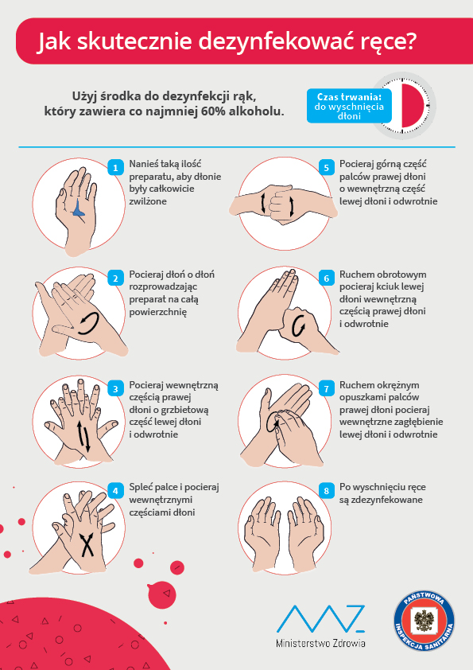
Załącznik nr 1

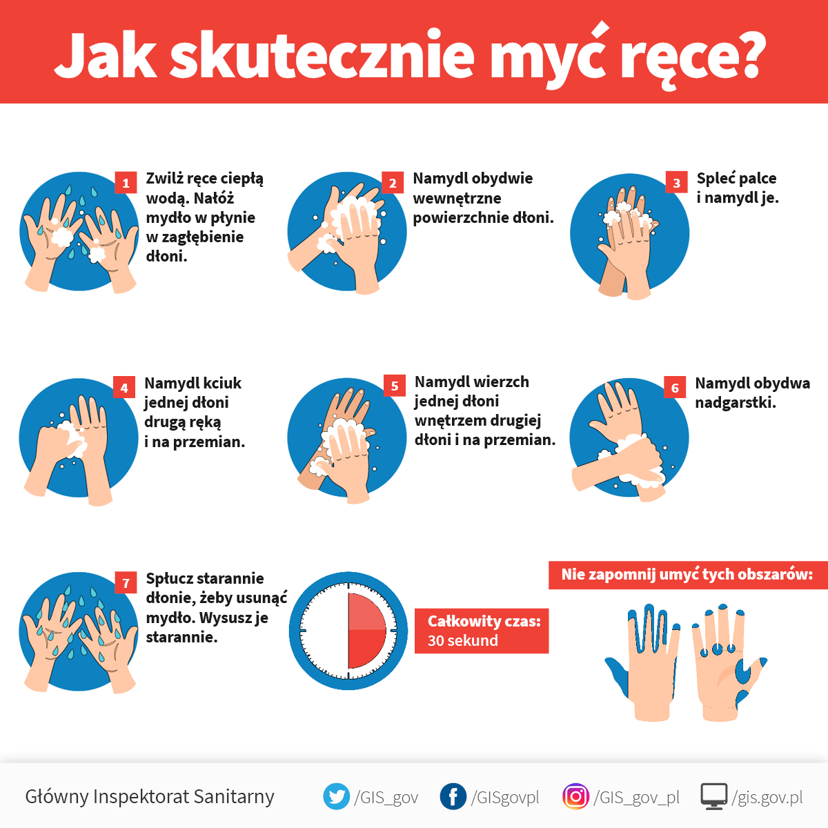

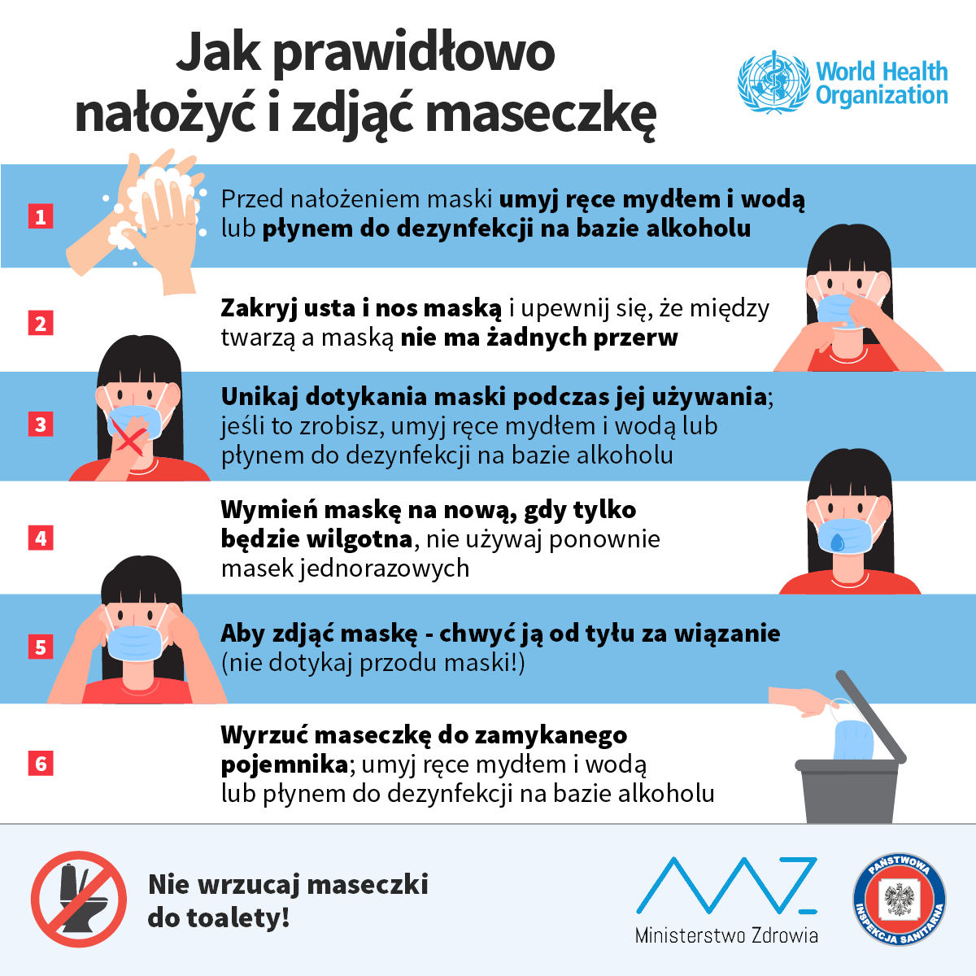

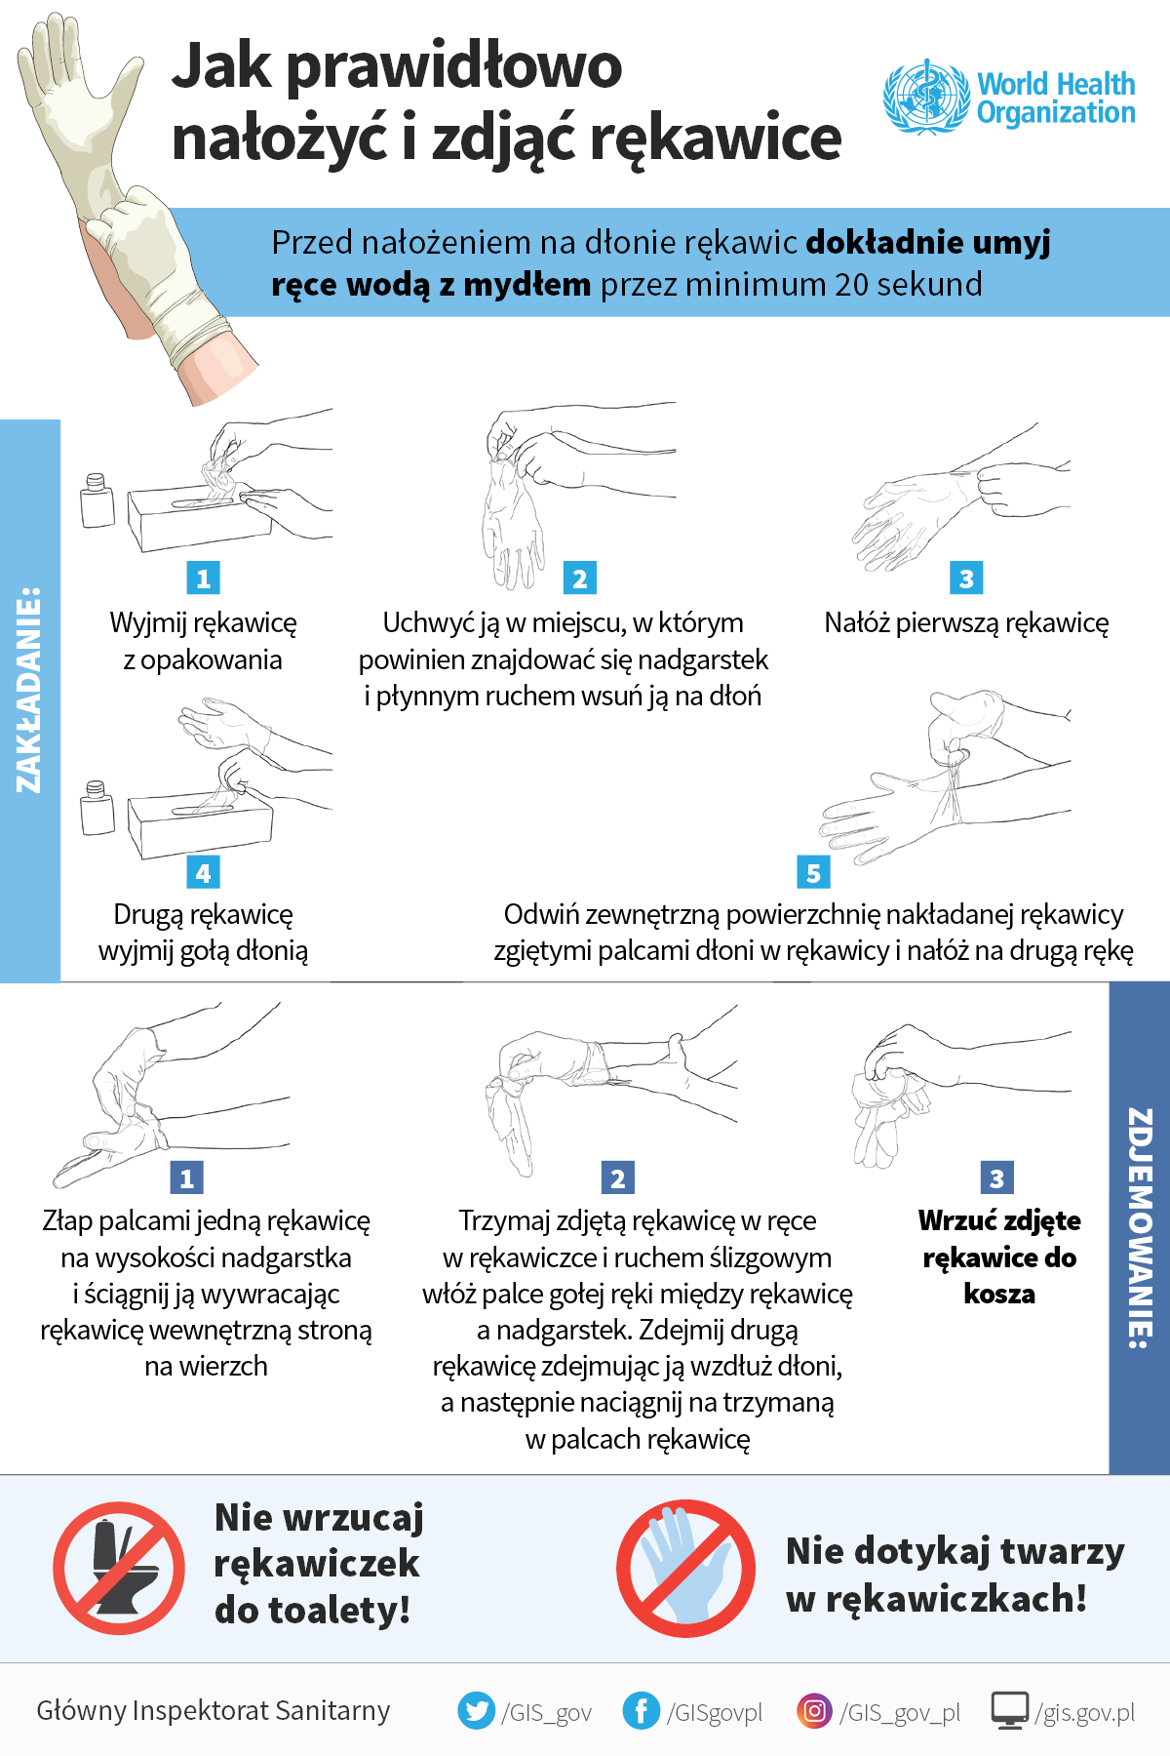Załącznik nr 1
Monitorowanie prac porządkowych - mycie i dezynfekcja
Data i godzina przeprowadzonej dezynfekcji | Rodzaj dezynfekowanego pomieszczenia zgodnie z rejestrem w zał. 3 | Nazwa stosowanego preparatu | Imię i nazwisko oraz podpis osoby wykonującej czynność czyszczenia

Załącznik nr 2
Rejestr mycia i dezynfekowania pomieszczeń.
Ustala się, że dokonywanie czynności mycia i dezynfekcji będzie przebiegało wg następującego harmonogramu:

l.p. | Rodzaj powierzchni, sprzętu | Sposób mycia dezynfekcji | Częstotliwość | Osoby odpowiedzialne
1 | Ciągi komunikacyjne, podłoga korytarz, jadalnia | Woda z detergentem/  Płyn dezynfekujący | 2 razy dziennie | prac. obsługi  prac. kuchni
2 | Klamki, kontakty, poręcze | Płyn dezynfekujący | Min.3 razy dziennie  Przy drzwiach wejściowych po każdej wchodzącej osobie | prac. obsługi  prac. kuchni
3 | Blaty, oparcia krzeseł | Płyn dezynfekujący | 2 razy dziennie | prac. obsługi
4 | Zastawa stołowa, sztućce | Detergent i wyparzanie w 60⁰C | Po każdym posiłku | prac. kuchni
5 | Sanitariaty | Środki myjące  Płyn dezynfekujący | 3 x dziennie | prac. obsługi  prac. kuchni
6 | Sprzęt gimnastyczny | Płyn dezynfekujący | Po każdorazowym skorzystaniu przez grupę uczniów | prac. obsługi
7 | Sprzęt sportowy | Płyn dezynfekujący | Po każdorazowym skorzystaniu przez grupę dzieci | prac. obsługi
8 | Kuchnia: blaty robocze, noże, deski do krojenia, zastawa stołowa, sztućce, chochle, garnki, artykuły żywnościowe w opakowaniach | Środki bakteriobójcze i detergenty  Płyn dezynfekujący | Po każdorazowym skorzystaniu | prac. kuchni

Załącznik nr 3

Wdrożenie zaleceń WHO, tj.: 5 kroków bezpieczeństwa żywności:
Krok I | Higiena osobista  i otoczenia | Myj ręce:  - przed kontaktem z żywnością  - po wyjściu z toalety  - po kasłaniu, kichaniu, dmuchaniu nosa  - po obróbce lub kontakcie z żywnością surową  i nieprzetworzoną  - po zajmowaniu się odpadami i śmieciami  - po jedzeniu, piciu, lub paleniu  - po kontakcie z pieniędzmi.  Zachowaj higienę: narzędzi, desek, blatów roboczych. Dezynfekcja
Krok II | Separowanie żywności | - właściwa separacja żywności przetworzonej i surowej zapobiegnie przeniesieniu drobnoustrojów na inną żywność.:  - oddzielaj produkty surowe i produkty już przygotowanych do spożycia  - oddzielaj surowe mięso, drób od innej żywności  - do przygotowywania surowej żywności używaj oddzielnego sprzętu i przedmiotów, np. noży i desek do krojenia  - magazynuj żywność w oddzielnych pojemnikach.
Krok III | Poddawanie żywności obróbce cieplnej | Właściwa obróbka termiczna żywności ( min 70°C ) prowadzi do zabicia prawie wszystkich niebezpiecznych mikroorganizmów.  - gotuj dokładnie, przede wszystkim mięso, drób, jaja  - żywność taką jak np. zupy doprowadzaj do wrzenia tak, aby zyskać pewność, że osiągnęła ona temperaturę 70°C  - co do mięsa i drobiu, musisz mieć pewność, że soki  z wnętrza tych produktów są czyste – nie różowe  - żywność przed spożyciem również odgrzej do temperatury powyżej 70° C.  Ugotowanej żywności nie należy przechowywać w temperaturze pokojowej dłużej niż 2 godziny. Wskazane jest jej umieszczenie  w lodówce zapewniając temperaturę poniżej 5 stopni Celsjusza. Przed podaniem powinno się podgrzać potrawy do temperatury 60 stopni Celsjusza. Zamrożonej żywności nie rozmrażać w temperaturze pokojowej, zaleca się zanurzenie produktu w ciepłej wodzie.  Koronawirus może przeżyć do około dwóch lat w temperaturze -20 stopni Celsjusza, a przy 4 stopniach Celsjusza do 72 godzin. Wyłącznie zachowanie higieny przygotowywania żywności oraz sposoby jej przygotowania w wysokich temperaturach mogą skutecznie zapobiec przenoszeniu SARS – CoV – 2.
Krok IV | Utrzymywanie żywności we właściwej temperaturze. | Podczas przechowywania żywności w temperaturze poniżej 5°C lub powyżej 60°C, wzrost mikroorganizmów jest wolniejszy lub nawet powstrzymany.  - nie pozostawiaj ugotowanej żywności w temperaturze pokojowej przez okres dłuższy niż 2 godziny  - wszystkie gotowane i łatwo psujące się produkty przechowuj w lodówce (najlepiej w temperaturze poniżej 5°C)  - nie przechowuj żywności zbyt długo, nawet jeśli przechowujesz ją w lodówce  - nie rozmrażaj zamrożonej żywności w temperaturze pokojowej (zanurz produkt w ciepłej wodzie lub użyj urządzeń grzejnych).
Krok V | Używanie bezpiecznej wody  i żywności | Surowe produkty, w tym woda i lód mogą być zanieczyszczone niebezpiecznymi mikroorganizmami i substancjami chemicznymi. Toksyczne substancje mogą powstawać w uszkodzonej lub spleśniałej żywności. Uważnie wybieraj surowe produkty i stosuj proste metody  (tj. mycie i obieranie), które mogą obniżyć ryzyko zakażenia  i zachorowania.  - używaj bezpiecznej wody lub poddaj ją takim działaniom, aby stała się ona bezpieczna do spożycia  - wybieraj tylko świeżą i zdrową żywność  - wybieraj żywność, która została przygotowana tak, aby była bezpieczna, np. żywność w szczelnie zamkniętym opakowaniu, czy pasteryzowana  - myj owoce i warzywa, szczególnie jeśli jesz je na surowo  - nie jedz żywności, która utraciła już datę przydatności do spożycia- sprawdzaj na opakowaniu.

Załącznik nr 4
INSTRUKCJA MYCIA I DEZYNFEKCJI
SPRZĘTU SPORTOWEGO

- Instrukcja dotyczy mycia i dezynfekcji sprzętu sportowego: piłek, materacy, ławeczek
i drabinek sportowych, obręczy, pachołków, bramek piłkarskich itp.
- Ustala się częstotliwość mycia i dezynfekcji sprzętu sportowego po każdej grupie, która korzystała ze sprzętu sportowego.
- Przebieg czynności myjących i dezynfekcyjnych wpisuje się według załącznika do niniejszej instrukcji.
- Osoby wykonujące czynności mycia i dezynfekcji sprzętu sportowego - pracownicy obsługi.

Czyszczenie i dezynfekcja sprzętu sportowego
Data przeprowadzonej dezynfekcji | Rodzaj dezynfekowanego sprzętu | Nazwa stosowanego preparatu | Imię i nazwisko oraz podpis osoby wykonującej czynność czyszczenia

Załącznik nr 5

PROCEDURA POSTĘPOWANIA Z DZIECKIEM, KTÓRE MA DOLEGLIWOŚCI ZDROWOTNE PODCZAS POBYTU W SZKOLE W TRAKCIE EPIDEMII COVID-19
W przypadku stwierdzenia, że dziecko źle się czuje, podejmuje się następujące działania:
- Nauczyciel/pracownik szkoły:
sprawdza objawy złego samopoczucia ( przynajmniej jeden ze wskazanych niżej symptomów), wykonuje telefon do sekretariatu lub osobiście informuje dyrektora następnie przekazuje ucznia wyznaczonemu pracownikowi szkoły, który izoluje ucznia w gabinecie pielęgniarki, mierzy dziecku temperaturę termometrem bezdotykowym (w przypadku korzystania z termometru innego niż bezdotykowego, należy pamiętać o konieczności dezynfekcji po każdym użyciu); zasięga opinii dyrektora, kontaktuje się z rodzicami i ustala z nimi dalsze postępowanie w sprawie dziecka.
- Dyrektor:
- informuje o podejrzeniu Stację Sanitarno – Epidemiologiczną, która wyda zalecenia związane z dalszymi krokami i możliwościami organizacji bezpiecznego funkcjonowania placówki oświatowej;
- zawiadamia Organ Prowadzący oraz Kuratorium Oświaty.
W przypadku odmowy odebrania dziecka ze szkoły przez rodzica bądź opiekuna prawnego, gdy objawy się nasilą dyrektor niezwłocznie zawiadamia pogotowie ratunkowe.
Za objawy zaobserwowane u dziecka, upoważniające do zmierzenia temperatury uważa się:

- skóra: jeżeli na skórze pojawia się wysypka i/lub jeśli wysypce towarzyszą zmiany w zachowaniu dziecka (swędzące, pęcherzykowate wypryski na skórze);
- oczy: ropne zapalenie spojówek (białko oka jest zaróżowione lub zaczerwienione,
a w oku zbiera się substancja ropna, która wycieka lub zasycha w oku);
- zachowanie: dziecko wykazuje symptomy zmęczenia lub jest poirytowane, płacze częściej niż zwykle;
- system oddechowy: dziecko ma kaszel, problemy z oddychaniem;
- system trawienia: dziecko ma biegunkę, w ciągu ostatnich 2 godzin zwracało przynajmniej dwa razy (chyba że istnieje pewność, że wymioty nie są skutkiem choroby);
- jama ustna: w jamie ustnej pojawiły się krostki lub owrzodzenie i ślina wycieka dziecku z ust.

Załącznik nr 6
DEKLARACJA RODZICA
Ja niżej podpisana/podpisany
………………………………………………………………………………………………………
oświadczam, że:
1. Zapoznałem/łam się z treścią „Procedur bezpieczeństwa na terenie Specjalnego Ośrodka Szkolno – Wychowawczego im. K. Makuszyńskiego w okresie pandemii Covid-19”
2. Zobowiązuję się do przestrzegania obowiązujących „Procedur bezpieczeństwa na terenie Specjalnego Ośrodka Szkolno – Wychowawczego im. K. Makuszyńskiego
w okresie pandemii Covid-19” związanych z reżimem sanitarnym przede wszystkim: wysyłania/przyprowadzania do placówki tylko i wyłącznie zdrowego dziecka, bez kataru, kaszlu, podwyższonej temperatury ciała oraz natychmiastowego odebrania dziecka ze szkoły (max.1 godziny.) w razie wystąpienia jakichkolwiek oznak chorobowych w czasie pobytu w szkole.
Przyjmuje do wiadomości i akceptuje, iż w chwili widocznych oznak choroby
u mojego dziecka, dziecko nie zostanie w danym dniu przyjęte do szkoły i będzie mogło do niej wrócić po ustaniu wszelkich objawów chorobowych min. 5 dni.
3. Deklaruję pełne zastosowanie się do wytycznych MEN, GIS i MZ oraz wyrażam zgodę na realizowanie tych zaleceń przez placówkę, co może wiązać się
z ograniczeniami pobytu i opieki nad dzieckiem oraz innymi restrykcjami, a także podporządkowanie się poleceniom dyrekcji i nauczycieli w tym zakresie.
4. Uczeń jest/nie jest (niewłaściwe skreślić) uczulony/a na wszelkie środki dezynfekujące.
Wyrażam zgodę na pomiar temperatury ciała w razie zaobserwowania niepokojących objawów zdrowotnych w czasie pobytu w szkole u mojego dziecka
Podaję mój aktualny numer telefonu, który bezwzględnie będzie odpowiadał na połączenia przychodzące: ……………………………………………………………………………………
Zobowiązuję się do poinformowania dyrektora szkoły o wszelkich zmianach w sytuacji zdrowotnej odnośnie wirusa Covid-19 w moim najbliższym otoczeniu.…………………………………

(data i podpis rodziców/opiekunów prawnych)

